การแปลงคลาสเป็นตารางในฐานข้อมูลเชิงสัมพันธ์
ในการพัฒนาระบบซอฟต์แวร์แบบ Object-Oriented ที่ใช้ฐานข้อมูลเชิงสัมพันธ์ (Relational Database) เป็นตัวจัดเก็บข้อมูล จำเป็นต้องมีกระบวนการ "แปลง" (Mapping) จากโมเดลเชิงวัตถุ (Class) ไปเป็นโครงสร้างตาราง (Table) ในฐานข้อมูล กระบวนการนี้เรียกว่า Object-Relational Mapping (ORM)
โปรเจกต์ AuraMatch ใช้ SQLAlchemy ซึ่งเป็น ORM Framework สำหรับ Python ในการนิยามคลาส (Declarative Base) แล้วแปลงเป็นตารางในฐานข้อมูล MySQL โดยอัตโนมัติ โดยมีคลาสทั้งหมด 36 คลาส แปลงเป็น 36 ตาราง จัดกลุ่มเป็น 9 โดเมน
1. หลักการแปลงคลาสเป็นตารางในฐานข้อมูลเชิงสัมพันธ์
1.1 แปลงคลาส (Class) เป็นตาราง (Table)
คลาสแต่ละตัวในโมเดลเชิงวัตถุจะถูกแปลงเป็นตาราง (Table) หนึ่งตารางในฐานข้อมูล โดยชื่อตารางจะตั้งตามแบบแผน snake_case เช่น คลาส UserProfile จะถูกแปลงเป็นตาราง user_profiles และคลาส AnalysisResult จะถูกแปลงเป็นตาราง analysis_results
ตัวอย่างจากโปรเจกต์ AuraMatch:
ORM Class (Python) | Table Name (MySQL) | หมายเหตุ
User | users | ศูนย์กลางของระบบ — มี FK จาก 16 ตารางอื่น
UserProfile | user_profiles | ข้อมูลโปรไฟล์ผู้ใช้ (1:1 กับ users)
Product | products | สินค้าเครื่องสำอาง
AnalysisResult | analysis_results | ผลวิเคราะห์ใบหน้าและ Personal Color
ColorPalette | color_palettes | พาเลตต์สี 12 sub-seasons (JSON)
GeminiSession | gemini_sessions | เซสชันแชท AI
SavedLook | saved_looks | ลุคแต่งหน้าที่บันทึก

1.2 แปลง Attribute เป็น Column
แอตทริบิวต์ (Attribute) ของคลาสแต่ละตัวจะถูกแปลงเป็นคอลัมน์ (Column) ในตาราง โดยชนิดข้อมูลเชิงวัตถุจะถูกแปลงเป็น Data Type ของฐานข้อมูล ดังนี้:
Python Type (SQLAlchemy) | MySQL Data Type | ตัวอย่าง Attribute | ตัวอย่าง Column
Integer | INT | user_id | user_id INT
String(n) | VARCHAR(n) | username: String(50) | username VARCHAR(50)
Text | TEXT | description | description TEXT
DECIMAL(p,s) | DECIMAL(p,s) | price: DECIMAL(10,2) | price DECIMAL(10,2)
DateTime | DATETIME | created_at | created_at DATETIME
Date | DATE | birth_date | birth_date DATE
Enum(...) | ENUM(...) | role: Enum('admin','user') | role ENUM('admin','user')
JSON | JSON | best_colors | best_colors JSON

1.3 แปลง Object Identity เป็น Primary Key
ในระบบเชิงวัตถุ แต่ละอ็อบเจกต์มี Identity เฉพาะตัว เมื่อแปลงเป็นตารางจะใช้ Primary Key (PK) เป็นตัวระบุแถว โปรเจกต์ AuraMatch ใช้ Surrogate Key แบบ Auto Increment ทุกตาราง เช่น user_id, product_id, analysis_id เพราะไม่ต้องพึ่งพาข้อมูลทางธุรกิจ (Natural Key) ที่อาจเปลี่ยนแปลง
นอกจากนี้ยังกำหนด Unique Key (UK) เพื่อรับรองความไม่ซ้ำเชิงธุรกิจ เช่น:
- users.username — ชื่อผู้ใช้ห้ามซ้ำ
- users.email — อีเมลห้ามซ้ำ
- product_tags.name — ชื่อแท็กห้ามซ้ำ
- favorites (user_id, product_id) — Compound Unique Key ป้องกันกดซ้ำ
- user_profiles.user_id — Unique เพื่อบังคับ 1:1

1.4 แปลงความสัมพันธ์ (Relationship) เป็น Foreign Key
ความสัมพันธ์ระหว่างคลาสจะถูกแปลงเป็น Foreign Key (FK) ในตารางฐานข้อมูล โดยมี 3 รูปแบบหลัก ดังนี้:
1.4.1 One-to-One (1:1)
คลาสที่มีความสัมพันธ์แบบหนึ่งต่อหนึ่ง จะแปลงโดยเพิ่ม FK พร้อม Unique Constraint ในตารางฝั่งหนึ่ง เพื่อบังคับว่าแต่ละแถวสัมพันธ์กับอีกตารางได้เพียง 1 แถว
ตัวอย่าง: User ↔ UserProfile
- ตาราง user_profiles มีคอลัมน์ user_id เป็น FK อ้างอิงไปยัง users.user_id
- กำหนด Unique Constraint บน user_profiles.user_id เพื่อบังคับ 1:1
- ON DELETE CASCADE — เมื่อลบ User จะลบ Profile ตามไปด้วย
1.4.2 One-to-Many (1:N)
เป็นรูปแบบที่พบมากที่สุดในโปรเจกต์ (35 ความสัมพันธ์) โดยเพิ่ม FK ในตารางฝั่ง "Many" อ้างอิงไปยัง PK ของตารางฝั่ง "One"
ตัวอย่าง:
- User (1) → AnalysisResult (N): ผู้ใช้ 1 คน วิเคราะห์ได้หลายครั้ง → analysis_results.user_id FK
- Product (1) → ProductLink (N): สินค้า 1 ชิ้น มีลิงก์ขายหลายแพลตฟอร์ม → product_links.product_id FK
- GeminiSession (1) → GeminiMessage (N): เซสชัน 1 ครั้ง มีหลายข้อความ → gemini_messages.session_id FK
1.4.3 Many-to-Many (M:N)
ความสัมพันธ์แบบกลุ่มต่อกลุ่มไม่สามารถแทนด้วย FK เดียวได้ ต้องสร้าง "ตารางเชื่อม" (Junction Table / Associative Table) ที่มี FK 2 ตัวชี้ไปยังทั้งสองฝั่ง
ตัวอย่างจากโปรเจกต์:
ตาราง A | ตาราง B | Junction Table | หมายเหตุ
products | product_tags | product_tag_map | สินค้า ↔ แท็ก
users | skin_concerns | user_skin_concerns | ผู้ใช้ ↔ ปัญหาผิว (มี severity เป็น attribute เพิ่ม)
products | skin_concerns | product_concerns | สินค้า ↔ ปัญหาผิวที่รักษาได้

1.5 กฎการลบ (Referential Integrity — ON DELETE)
เมื่อแถวในตารางแม่ถูกลบ จะส่งผลต่อแถวในตารางลูกที่อ้างอิง FK อยู่ โปรเจกต์ AuraMatch กำหนดนโยบายการลบ 2 แบบ ดังนี้:
ON DELETE | ความหมาย | ตัวอย่างในโปรเจกต์
CASCADE | ลบแถวลูกตามไปด้วย | ลบ User → ลบ AnalysisResult, Favorite, PhotoEdit ตาม
SET NULL | เปลี่ยน FK เป็น NULL | ลบ Brand → products.brand_id เปลี่ยนเป็น NULL (สินค้ายังอยู่)

1.6 แปลง Enumeration เป็น ENUM Type
คลาสที่มีแอตทริบิวต์แบบ Enumeration (ค่าจำกัดจำนวนตัวเลือก) จะถูกแปลงเป็น ENUM Data Type ของ MySQL ซึ่งจำกัดค่าที่บันทึกได้ในระดับฐานข้อมูล โปรเจกต์ AuraMatch มี ENUM จำนวนมาก เช่น:
ตาราง.คอลัมน์ | ค่าที่เป็นไปได้ | ความหมาย
users.role | admin, user | บทบาทผู้ใช้
analysis_results.face_shape | oval, round, square, heart,  oblong, diamond, triangle | รูปทรงใบหน้า 7 แบบ
analysis_results.skin_tone | fair, light, medium, tan, dark, deep | โทนสีผิว 6 ระดับ
analysis_results.personal_color | spring, summer, autumn, winter | Personal Color 4 ฤดู
product_links.platform | shopee, tiktok, lazada,  sephora, watsons, ulta | แพลตฟอร์มที่ขาย
commissions.status | pending, confirmed, paid | สถานะค่าคอมมิชชั่น
recommendation_feedback.rating | like, dislike | ความพึงพอใจ

1.7 แปลง Complex Object เป็น JSON Column
แอตทริบิวต์ที่เป็น Object ซ้อน (Nested Object) หรือ Collection ที่ไม่ต้องการค้นหาแยก จะถูกแปลงเป็นคอลัมน์ชนิด JSON แทนการสร้างตารางใหม่ เพื่อลดจำนวน JOIN ในการ Query:
ตาราง.คอลัมน์ | โครงสร้าง JSON | เหตุผลที่ใช้ JSON
color_palettes.best_colors | [{"L": 75, "a": 12, "b": 8}, ...] | เก็บค่าสี CIELAB หลายสีต่อ 1 palette
color_palettes.avoid_colors | [{"L": 30, "a": -5, "b": 2}, ...] | สีที่ควรหลีกเลี่ยงของแต่ละ palette
saved_looks.makeup_data | {"lipstick": {...}, "blush": {...}} | สถานะแต่งหน้าทั้งหมดเป็น 1 ก้อน
saved_looks.filter_data | {"brightness": 1.2, "contrast": 1.0} | ค่าฟิลเตอร์เป็นชุดเดียว
admin_logs.old_value | {"price": 590} | Audit log — เก็บค่าเก่าก่อนแก้ไข
admin_logs.new_value | {"price": 490} | Audit log — เก็บค่าใหม่หลังแก้ไข
user_behaviors.event_data | {"product_id": 42, "query": "..."} | ข้อมูลเสริมของ Event แต่ละประเภท

2. ตารางสรุปการแปลง ORM Class เป็น Relational Table ทั้ง 36 ตาราง
ตารางด้านล่างแสดงการ Mapping คลาสทั้ง 36 คลาสในโปรเจกต์ AuraMatch ไปยังตารางในฐานข้อมูล MySQL พร้อมระบุไฟล์ต้นทาง จำนวนคอลัมน์ และกลุ่มโดเมน:

# | ORM Class | Table Name | Source File | Columns | Domain
1 | User | users | models/user.py | 7 | User & Authentication
2 | UserProfile | user_profiles | models/misc.py | 11 | User & Authentication
3 | PasswordReset | password_resets | models/misc.py | 5 | User & Authentication
4 | Brand | brands | models/product.py | 6 | Product Catalog
5 | ProductCategory | product_categories | models/product.py | 4 | Product Catalog
6 | Product | products | models/product.py | 10 | Product Catalog
7 | ProductLink | product_links | models/product.py | 5 | Product Catalog
8 | ProductColorShade | product_color_shades | models/product.py | 7 | Product Catalog
9 | ProductTag | product_tags | models/product.py | 2 | Product Catalog
10 | ProductTagMap | product_tag_map | models/product.py | 3 | Product Catalog
11 | ColorPalette | color_palettes | models/analysis.py | 7 | AI Analysis & Color Science
12 | AnalysisResult | analysis_results | models/analysis.py | 13 | AI Analysis & Color Science
13 | AnalysisReview | analysis_reviews | models/analysis.py | 5 | AI Analysis & Color Science
14 | RecommendationRule | recommendation_rules | models/recommendation.py | 6 | Recommendation Engine
15 | Recommendation | recommendations | models/recommendation.py | 5 | Recommendation Engine
16 | RecommendationFeedback | recommendation_feedback | models/recommendation.py | 4 | Recommendation Engine
17 | Favorite | favorites | models/recommendation.py | 4 | Recommendation Engine
18 | SkinConcern | skin_concerns | models/misc.py | 4 | Skin Concerns
19 | UserSkinConcern | user_skin_concerns | models/misc.py | 4 | Skin Concerns
20 | ProductConcern | product_concerns | models/misc.py | 3 | Skin Concerns
21 | GeminiSession | gemini_sessions | models/gemini.py | 4 | Gemini AI Chat
22 | GeminiMessage | gemini_messages | models/gemini.py | 7 | Gemini AI Chat
23 | PhotoEdit | photo_edits | models/photo_editor.py | 6 | Photo Editor & Saved Looks
24 | SavedLook | saved_looks | models/saved_look.py | 6 | Photo Editor & Saved Looks
25 | EditFilter | edit_filters | models/photo_editor.py | 5 | Photo Editor & Saved Looks
26 | EditSticker | edit_stickers | models/photo_editor.py | 4 | Photo Editor & Saved Looks
27 | BlogCategory | blog_categories | models/blog.py | 3 | Blog, Reviews & Affiliate
28 | BlogPost | blog_posts | models/blog.py | 8 | Blog, Reviews & Affiliate
29 | ProductReview | product_reviews | models/misc.py | 6 | Blog, Reviews & Affiliate
30 | ClickLog | click_logs | models/commission.py | 5 | Blog, Reviews & Affiliate
31 | Commission | commissions | models/commission.py | 5 | Blog, Reviews & Affiliate
32 | Notification | notifications | models/misc.py | 6 | Admin, Notifications & Analytics
33 | AdminLog | admin_logs | models/misc.py | 6 | Admin, Notifications & Analytics
34 | UserBehavior | user_behaviors | models/behavior.py | 6 | Admin, Notifications & Analytics
35 | SearchHistory | search_history | models/misc.py | 3 | Admin, Notifications & Analytics
36 | Banner | banners | models/misc.py | 5 | Admin, Notifications & Analytics

3. ตารางสรุป Foreign Key ทั้งหมด (40 ความสัมพันธ์)
ตารางด้านล่างแสดง Foreign Key ทั้งหมดในฐานข้อมูล พร้อมระบุตารางแม่ (Parent), ตารางลูก (Child), คอลัมน์ FK, ประเภทความสัมพันธ์ และนโยบาย ON DELETE:

# | Parent (1) | Child (N) | FK Column | Type | ON DELETE
1 | users | user_profiles | user_id | 1:1 | CASCADE
2 | users | password_resets | user_id | 1:N | CASCADE
3 | users | analysis_results | user_id | 1:N | CASCADE
4 | users | analysis_reviews | user_id | 1:N | CASCADE
5 | users | favorites | user_id | 1:N | CASCADE
6 | users | notifications | user_id | 1:N | CASCADE
7 | users | gemini_sessions | user_id | 1:N | CASCADE
8 | users | blog_posts | author_id | 1:N | -
9 | users | photo_edits | user_id | 1:N | CASCADE
10 | users | saved_looks | user_id | 1:N | CASCADE
11 | users | product_reviews | user_id | 1:N | CASCADE
12 | users | recommendation_feedback | user_id | 1:N | CASCADE
13 | users | search_history | user_id | 1:N | SET NULL
14 | users | user_skin_concerns | user_id | 1:N | CASCADE
15 | users | admin_logs | admin_id | 1:N | -
16 | users | user_behaviors | user_id | 1:N | SET NULL
17 | users | click_logs | user_id | 1:N | SET NULL
18 | users | commissions | user_id | 1:N | SET NULL
19 | brands | products | brand_id | 1:N | SET NULL
20 | product_categories | products | category_id | 1:N | SET NULL
21 | products | product_links | product_id | 1:N | CASCADE
22 | products | product_color_shades | product_id | 1:N | CASCADE
23 | products | product_tag_map | product_id | 1:N | CASCADE
24 | product_tags | product_tag_map | tag_id | 1:N | CASCADE
25 | products | product_reviews | product_id | 1:N | CASCADE
26 | products | favorites | product_id | 1:N | CASCADE
27 | products | recommendation_rules | product_id | 1:N | CASCADE
28 | products | recommendations | product_id | 1:N | -
29 | products | product_concerns | product_id | 1:N | CASCADE
30 | color_palettes | analysis_results | palette_id | 1:N | -
31 | analysis_results | recommendations | analysis_id | 1:N | CASCADE
32 | analysis_results | analysis_reviews | analysis_id | 1:N | CASCADE
33 | analysis_results | gemini_sessions | analysis_id | 1:N | SET NULL
34 | recommendations | recommendation_feedback | recommendation_id | 1:N | CASCADE
35 | product_links | click_logs | link_id | 1:N | -
36 | product_links | commissions | link_id | 1:N | -
37 | blog_categories | blog_posts | category_id | 1:N | SET NULL
38 | skin_concerns | user_skin_concerns | concern_id | 1:N | -
39 | skin_concerns | product_concerns | concern_id | 1:N | -
40 | gemini_sessions | gemini_messages | session_id | 1:N | CASCADE

4. ER Diagram ประกอบ
ER Diagram (Entity-Relationship Diagram) ด้านล่างแสดงโครงสร้างตารางและความสัมพันธ์ ที่ได้จากการแปลง ORM Class เป็นตารางในฐานข้อมูลเชิงสัมพันธ์ แบ่งตามกลุ่มโดเมน โดยแต่ละกล่องตารางแสดงชื่อตาราง, ชื่อคลาสต้นทาง, คอลัมน์พร้อม Data Type และ Constraint (PK/FK/UK/NN)
สัญลักษณ์ในแผนภาพ:
- PK (สีน้ำเงิน) = Primary Key — คีย์หลัก
- FK (สีแดง) = Foreign Key — คีย์นอก อ้างอิงตารางอื่น
- UK = Unique Key — ค่าห้ามซ้ำ
- NN = Not Null — ห้ามเป็นค่าว่าง
- เส้นเชื่อม = ความสัมพันธ์ระหว่างตาราง
- ตัวเลข 1, * = Multiplicity (หนึ่ง, หลาย)

กลุ่มที่ 1: User & Authentication
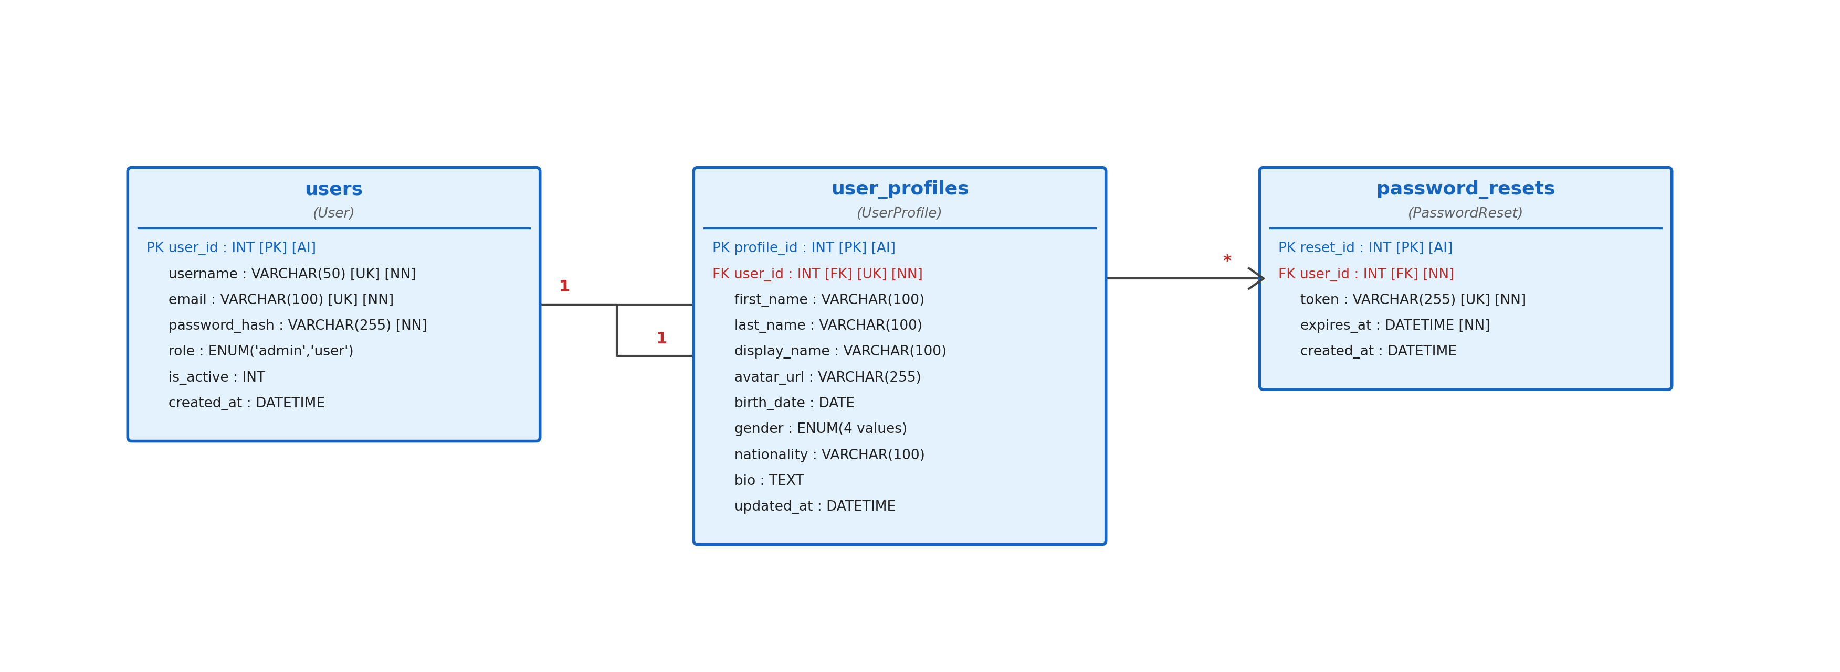
Tables (3): users (User), user_profiles (UserProfile), password_resets (PasswordReset)

กลุ่มที่ 2: Product Catalog
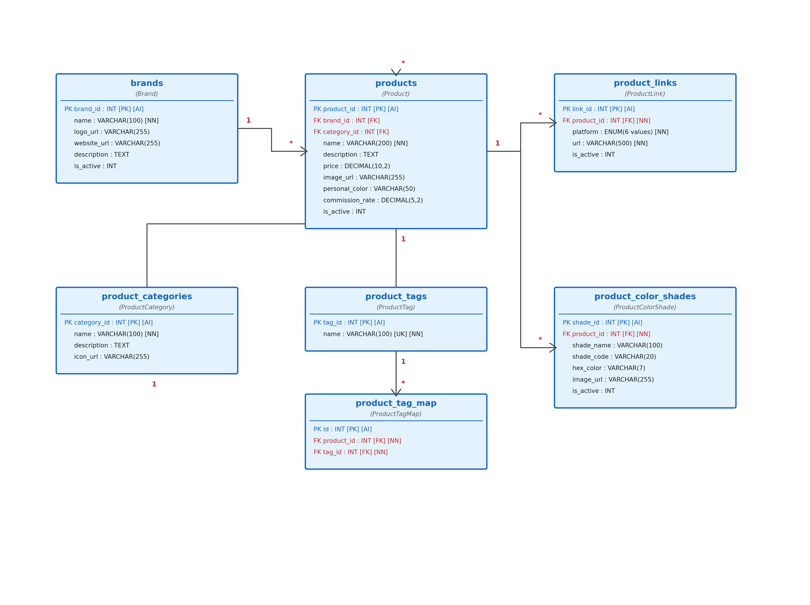
Tables (7): brands (Brand), product_categories (ProductCategory), products (Product), product_links (ProductLink), product_color_shades (ProductColorShade), product_tags (ProductTag), product_tag_map (ProductTagMap)

กลุ่มที่ 3: AI Analysis & Color Science
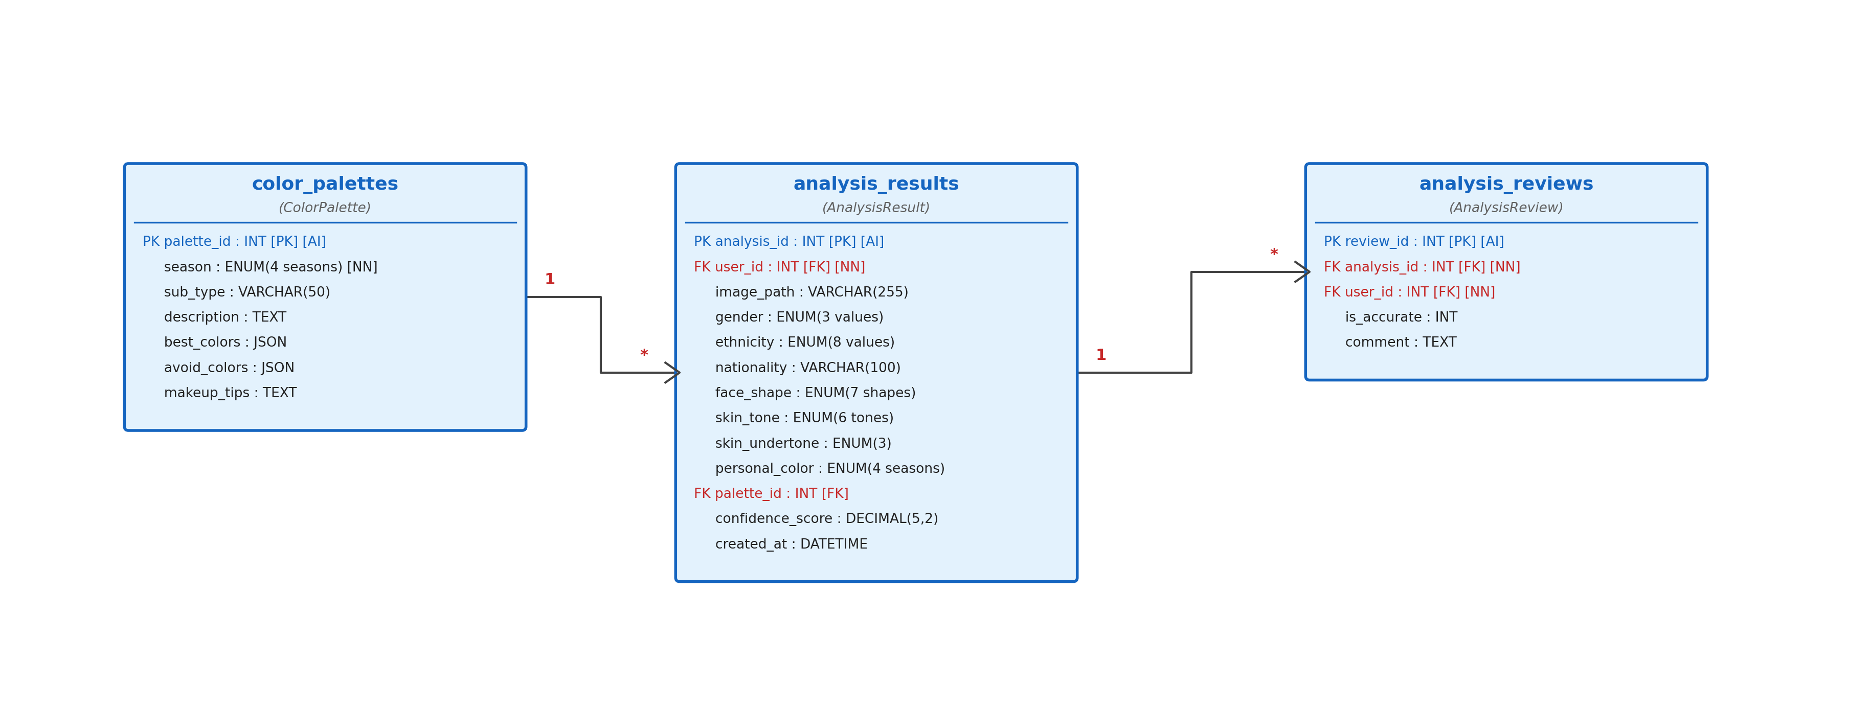
Tables (3): color_palettes (ColorPalette), analysis_results (AnalysisResult), analysis_reviews (AnalysisReview)

กลุ่มที่ 4: Recommendation Engine
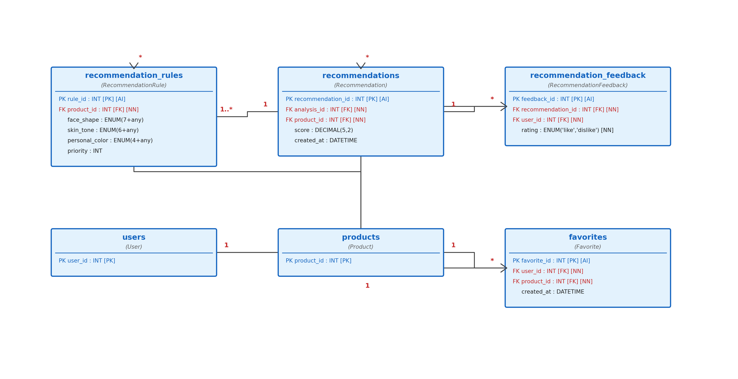
Tables (6): users (User), products (Product), recommendation_rules (RecommendationRule), recommendations (Recommendation), recommendation_feedback (RecommendationFeedback), favorites (Favorite)

กลุ่มที่ 5: Skin Concerns
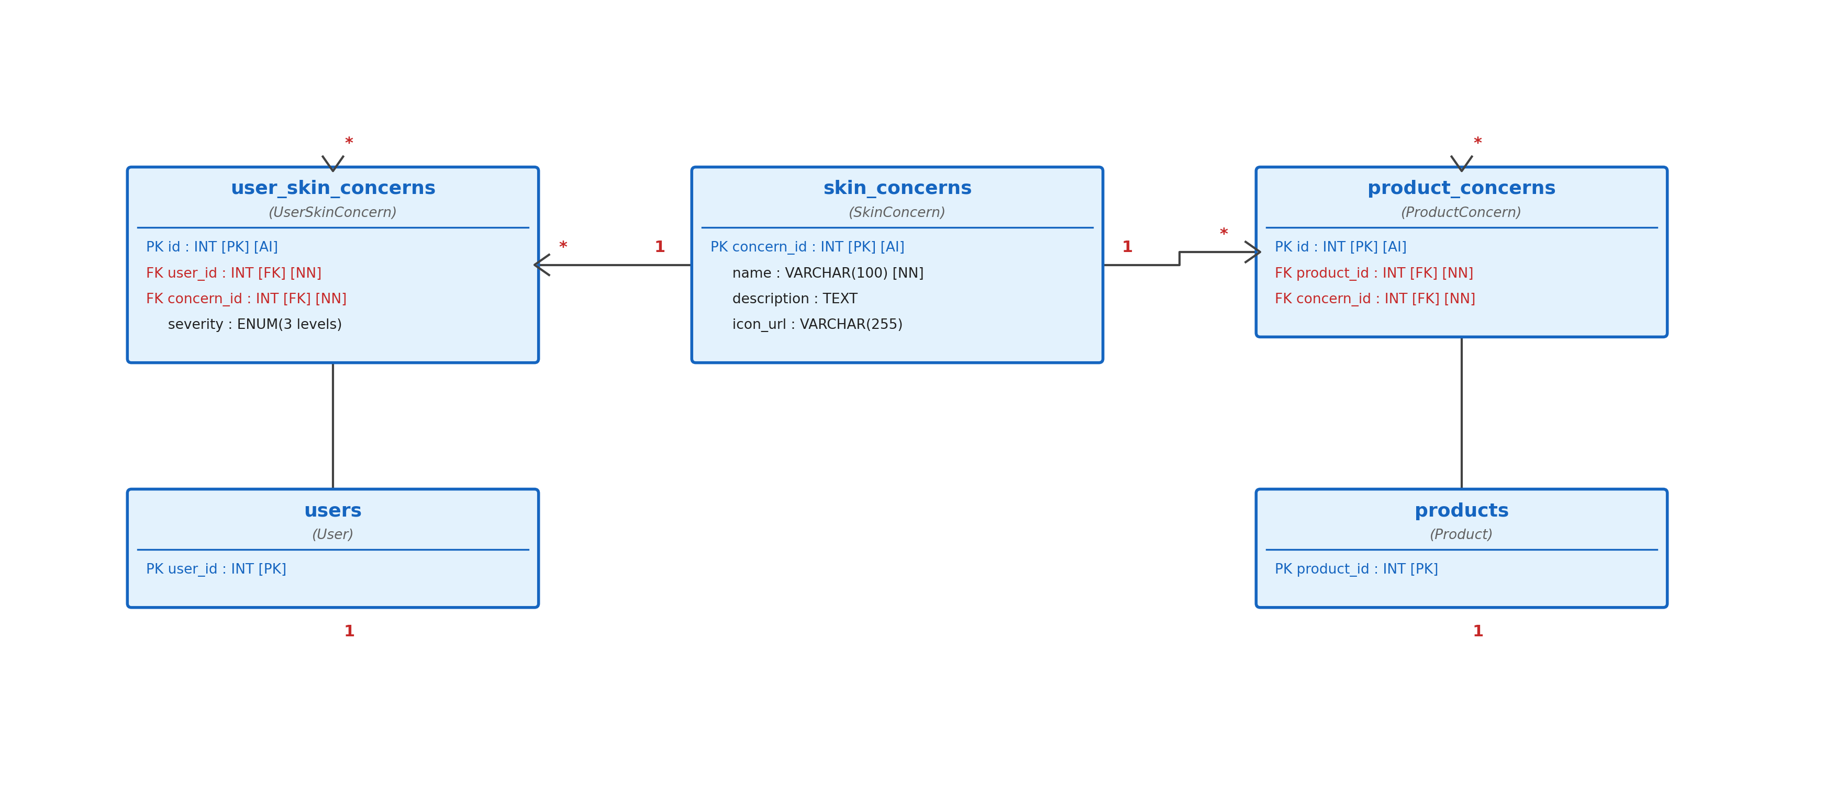
Tables (5): users (User), products (Product), skin_concerns (SkinConcern), user_skin_concerns (UserSkinConcern), product_concerns (ProductConcern)

กลุ่มที่ 6: Gemini AI Chat
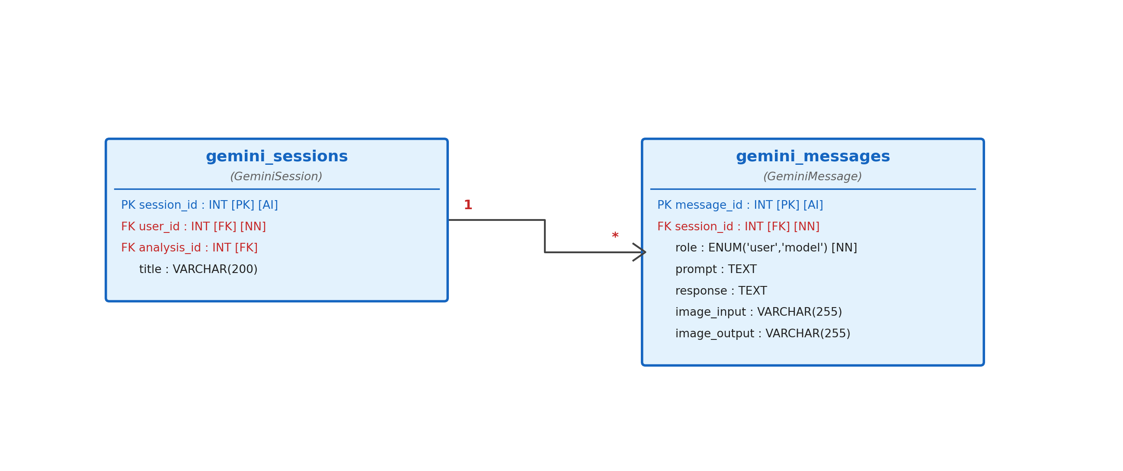
Tables (2): gemini_sessions (GeminiSession), gemini_messages (GeminiMessage)

กลุ่มที่ 7: Photo Editor & Saved Looks
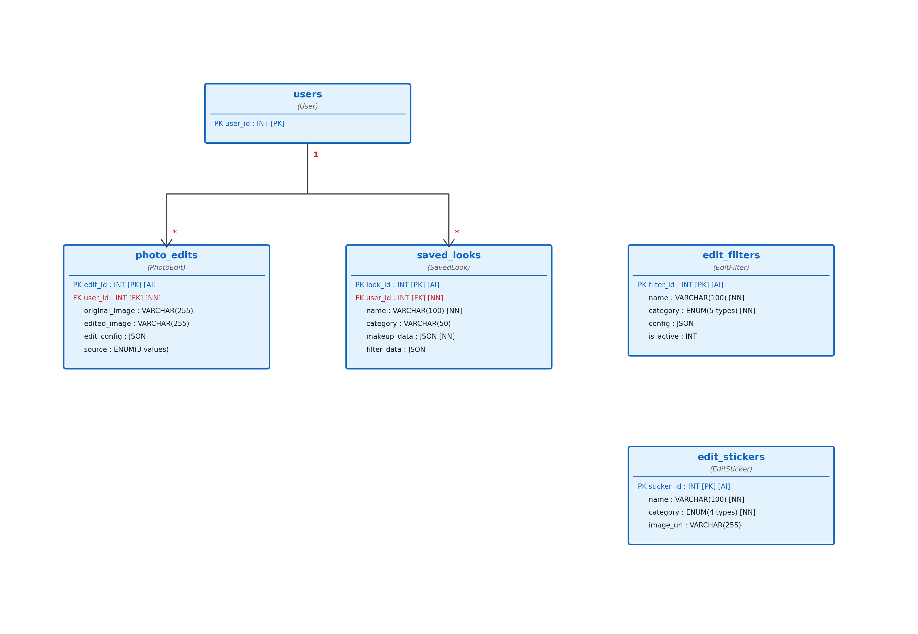
Tables (5): users (User), photo_edits (PhotoEdit), saved_looks (SavedLook), edit_filters (EditFilter), edit_stickers (EditSticker)

กลุ่มที่ 8: Blog, Reviews & Affiliate
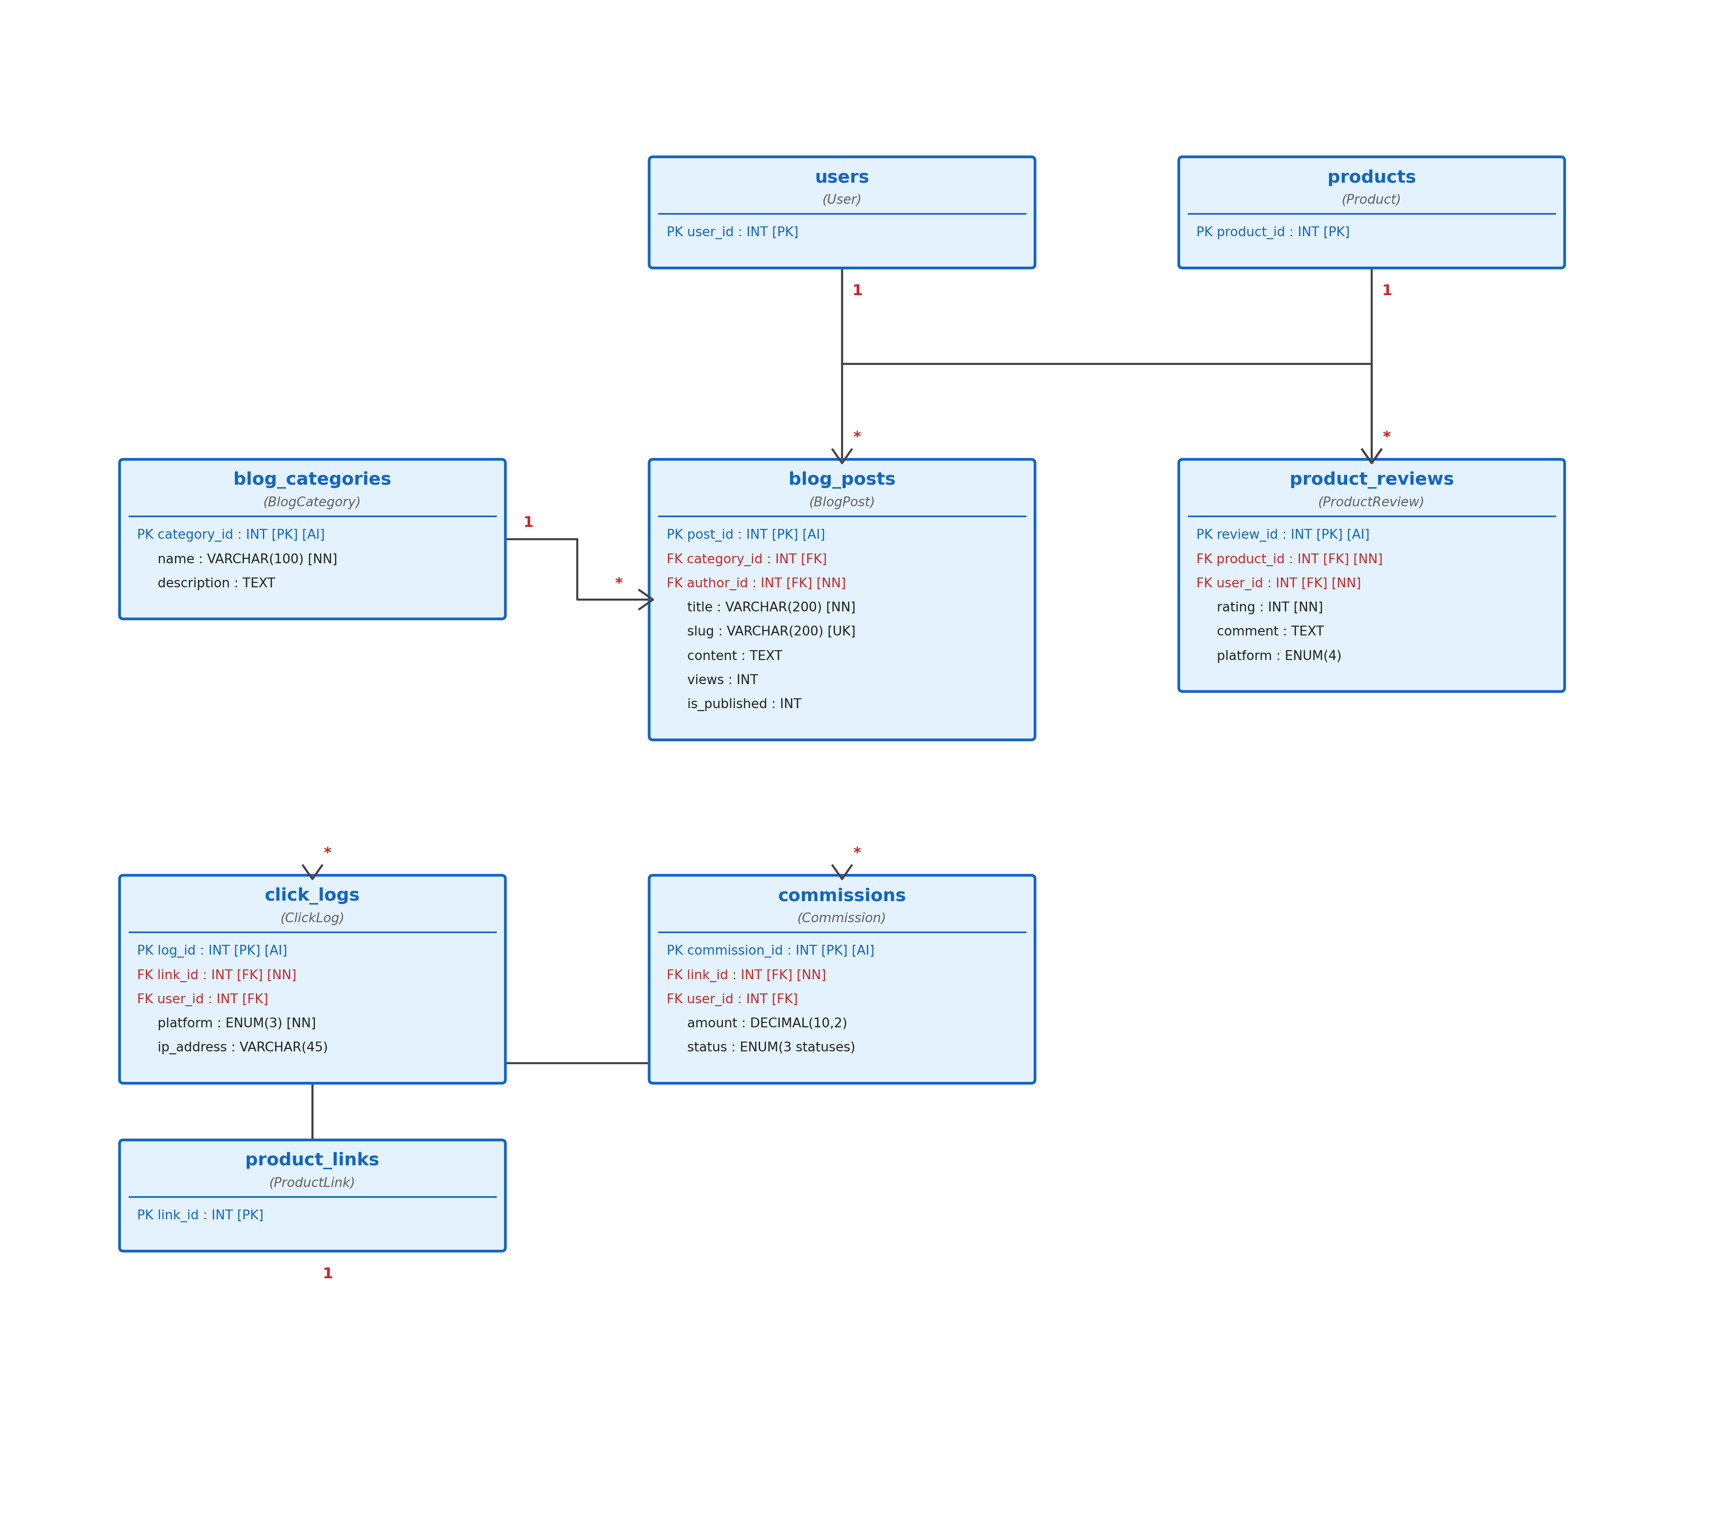
Tables (8): users (User), products (Product), product_links (ProductLink), blog_categories (BlogCategory), blog_posts (BlogPost), product_reviews (ProductReview), click_logs (ClickLog), commissions (Commission)

กลุ่มที่ 9: Admin, Notifications & Analytics
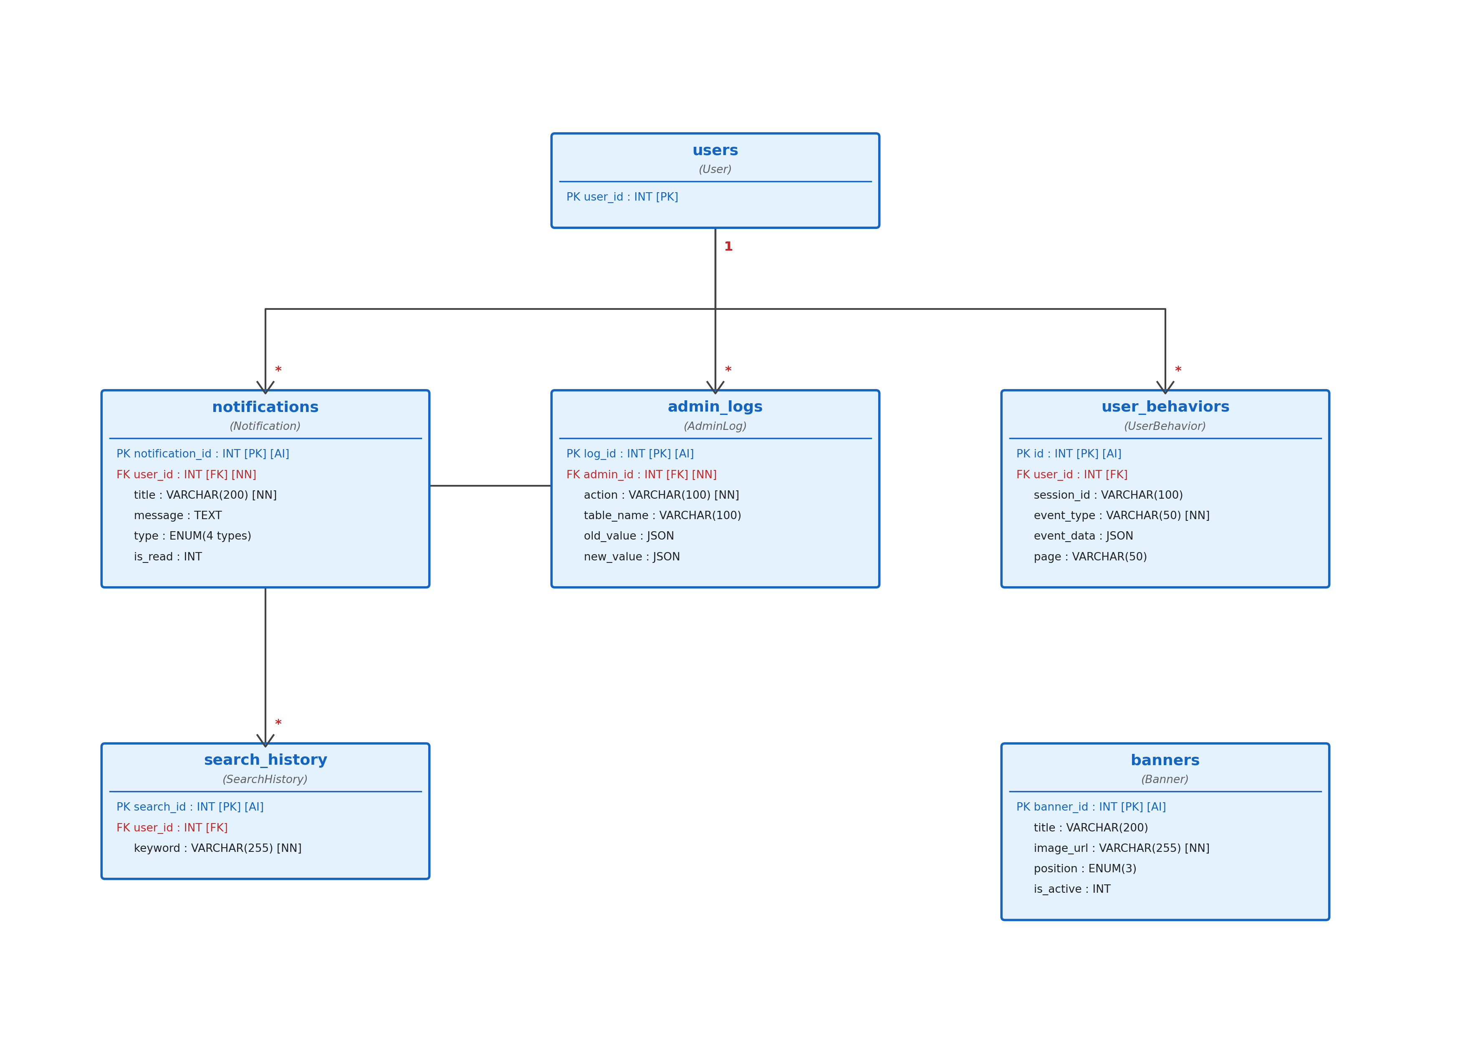
Tables (6): users (User), notifications (Notification), admin_logs (AdminLog), user_behaviors (UserBehavior), search_history (SearchHistory), banners (Banner)

กลุ่มที่ 10: ภาพรวมความสัมพันธ์ Core Entities
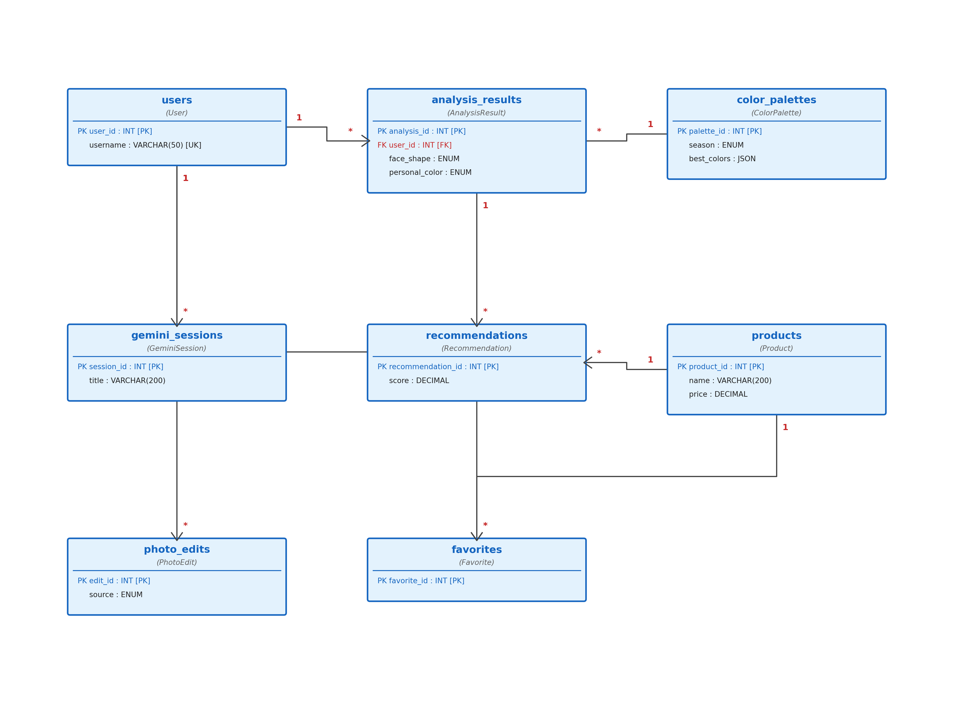
Tables (8): users (User), analysis_results (AnalysisResult), color_palettes (ColorPalette), recommendations (Recommendation), products (Product), gemini_sessions (GeminiSession), favorites (Favorite), photo_edits (PhotoEdit)

